令和３年１２月吉日
各市町村教育委員会教育長 様
各小中学校長 様
各教育関係者 様
芦北町教育委員会 教育長 岩田 繁義
芦北町立湯浦小学校 校長 宮﨑 知一

令和２・３年度 芦北町教育委員会指定「英語教育」研究推進校

芦北町立湯浦小学校研究発表会のご案内
【研究主題】
豊かなコミュニケーション能力を身に付けた児童の育成
～主体的・対話的で深い学びの視点に立った授業と学習環境づくりをとおして～

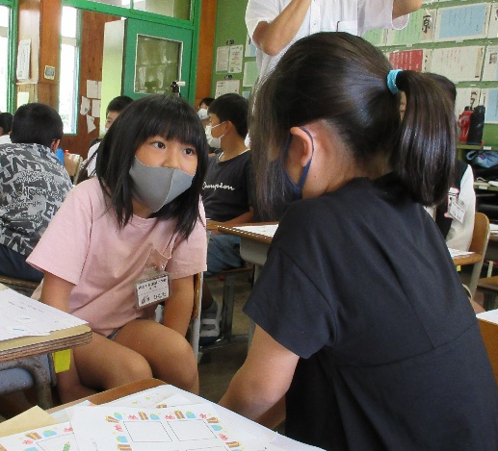
向寒の候、皆様におかれましては、益々ご健勝のこととお喜び申し上げます。
さて、本校では、令和２・３年度の２年間、芦北町教育委員会より「英語教育」研究推進校の指定を受け、研究実践を重ねてまいりました。
この度、下記のとおり研究の一端を公開し、皆様の
ご指導を賜りたいと思います。ご多用のことと存じますが、多数の方々にご参加いただきますようご案内申し上げます。

１ 日時 令和４年１月２８日（金） １３：１５～１６：３０
(受付１３：００～)
２ 会場 芦北町立湯浦小学校

３ 日程
受付 | オリエンテーション | 公開授業① | 公開授業② | 分科会
１３：００  ～１３：１５ | １３：１５  ～１３：３０ | １３：４０  ～１４：２５ | １４：４０  ～１５：２５ | １５：３５  ～１６：３０
体育館 | 体育館 | 体育館 | 体育館 | 体育館・PC室

４ 公開授業① １３：４０～１４：２５
学年 | 教科 | 単元名 | 授業者 | 場所
５年 | 外国語 | Unit7 Welcome to Japan. | 教諭 楠原 舞祐 | 体育館
５ 公開授業② １４：４０～１５：２５
学年 | 教科 | 単元名 | 授業者 | 場所
４年 | 外国語活動 | Unit８ This is my favorite place. | 教諭 甲斐 耀太 | 体育館
分科会 | 助言者 | 司会者 | 記録者 | 提案者 | 場所
４年  外国語活動 | 大野小学校  校長 蓑田 誠一 | 湯浦小学校  教諭 今嶋陽子 | 湯浦小学校  養護教諭 清田麻里衣 | 湯浦小学校  教諭 小島健太 | 体育館
５年  外国語 | 佐敷小学校  校長 濵田 良彦 | 湯浦小学校  教諭 倉本栄子 | 湯浦小学校  教諭 宮村琴子 | 湯浦小学校  教諭 髙野亜祐美 | PC室
６ 分科会 １５：３５～１６：３０
７ 参加申込み・問い合わせ
・下の参加申込書に必要事項をご記入の上、
ＦＡＸにてお申込みください。（送信票は不要）
・申込み締切 令和４年１月１４日（金）
・資料代は不要です。
・新型コロナウイルス感染症等の影響で変更する場合があります。
〒８６９－５５６３ 葦北郡芦北町大字湯浦１３９６
芦北町立湯浦小学校 教頭 中田京子
TEL （０９６６）８６－００２２
FAX （０９６６）８６－００４６

芦北町立湯浦小学校研究発表会 参加申込書
学校等名 | （電話番号 ）
職名 | 氏名 | 参加分科会（○で囲んでください）
 |  | ４年：外国語活動 | ５年：外国語
 |  | ４年：外国語活動 | ５年：外国語
 |  | ４年：外国語活動 | ５年：外国語
 |  | ４年：外国語活動 | ５年：外国語
 |  | ４年：外国語活動 | ５年：外国語
令和２・３年度 芦北町教育委員会指定「英語教育」研究推進校

[FAX送信票] FAX：０９６６－８６－００４６ ※本状のみ送信ください。
申込み締切 令和４年１月１４日（金）

